TRƯỜNG MẦM NON MỸ THỊNH

BÀI TUYÊN TRUYỀN PHÒNG CHỐNG TAI NẠN ĐUỐI NƯỚC

(THÁNG 5/2026)

Tai nạn đuối nước là một trong những mối đe dọa đối với trẻ em vào mỗi dịp hè đến. Đã có không ít những trường hợp đáng tiếc xảy ra do sự hiếu động, tò mò của trẻ em và sự chủ quan của các bậc phụ huynh. Chính vì vậy, vấn đề phòng chống đuối nước ở trẻ ngày càng trở nên cần thiết hơn bao giờ hết, công tác phòng, chống đuối nước cho trẻ là nhiệm vụ hết sức quan trọng, cần có sự phối hợp chặt chẽ giữa gia đình, nhà trường và cộng đồng.
1. Nguyên nhân gây đuối nước:
- Trẻ chưa có kỹ năng nhận biết nguy hiểm khi tiếp xúc với nước.
- Sự chủ quan, thiếu giám sát của người lớn.
- Môi trường xung quanh còn tiềm ẩn nhiều nguy cơ như ao, hồ, kênh mương không có rào chắn.
- Trẻ chưa được trang bị kỹ năng an toàn và kỹ năng tự bảo vệ bản thân.
- Tai nạn do đuối nước có thể xảy ra trong các trường hợp: ngạt nước, những người không biết bơi ngã xuống nước, hoặc trẻ em ngã cắm đầu vào chậu nước hay bồn tắm; ngất đột ngột khi vừa tiếp xúc với nước; lặn sâu dưới nước khi hết hơi không ngoi lên kịp bị ngạt; bơi quá mệt, cơ thể mất nhiệt do nước lạnh, bị chuột rút rồi ngất đi…
2. Phòng tránh tai nạn đuối nước:
- Không được phép bơi khi chưa xin phép bố mẹ.
- Không chơi ở những nơi gần sông, hồ… khi không có người lớn.
* Những nguyên tắc an toàn khi bơi:
- Không nhảy cắm đầu ở những nơi không có chỉ dẫn
- Không tắm, bơi ở những nơi có nước sâu, chảy xiết, xoáy và không có người lớn biết bơi và cứu đuối.
- Không bơi khi trời đã tối, có sấm chớp, mưa.
- Tuyệt đối tuân theo các bảng chỉ dẫn nguy hiểm.
- Phải khởi động trước khi xuống nước.
- Không ăn uống khi đang bơi để tránh sặc nước.
- Không dùng các phao bơm hơi.
- Không đi tắm bơi lội ở ao hồ một mình mà không có người lớn biết bơi đi, kèm.
- Cần thực hiện nghiêm túc về an toàn giao thông đường thủy như: An toàn về phương tiện, có đầy đủ phao cứu sinh, áo phao, chở đúng số người quy định.
3. Vai trò của gia đình và nhà trường
- Gia đình cần nâng cao ý thức, thường xuyên nhắc nhở và theo dõi trẻ.
- Nhà trường tăng cường giáo dục kỹ năng sống, lồng ghép nội dung phòng chống đuối nước vào các hoạt động học tập và vui chơi.
- Phối hợp chặt chẽ giữa gia đình - nhà trường - xã hội trong việc quản lý, chăm sóc và bảo vệ trẻ.

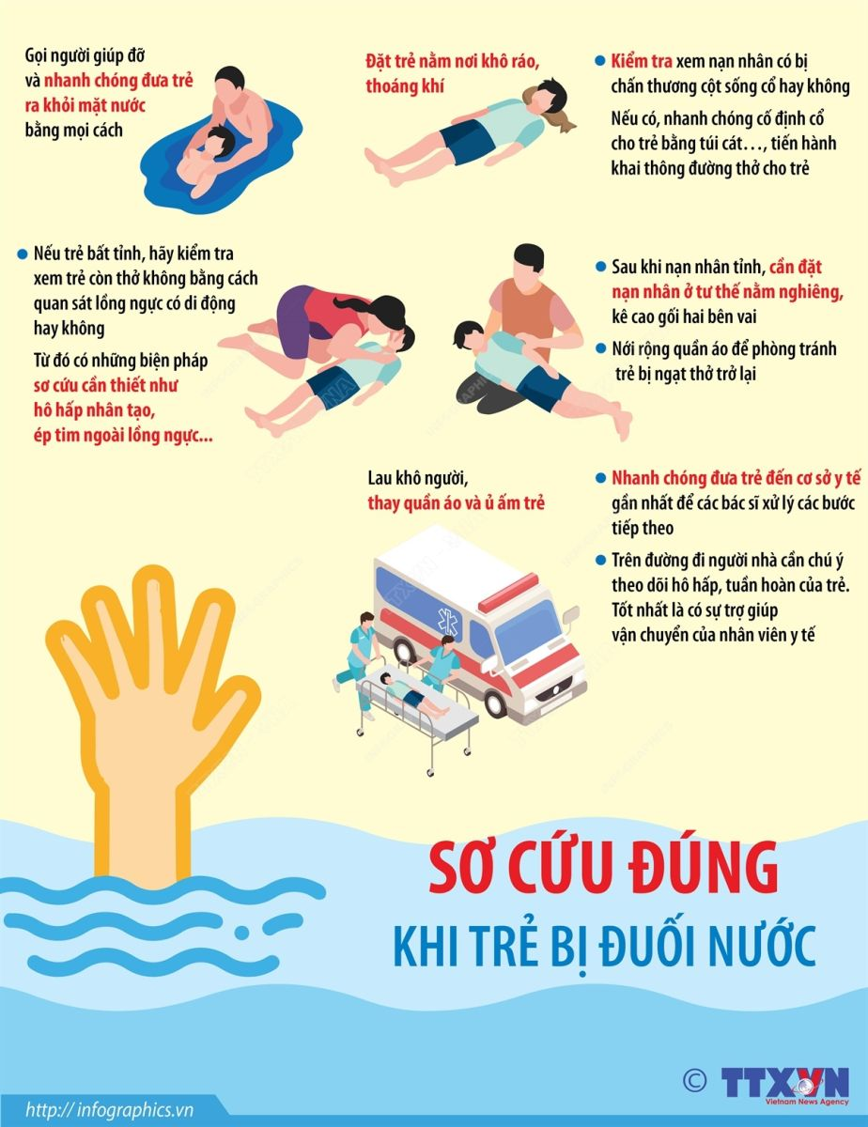
4. Xử lí khi gặp tai nạn đuối nước:
- Nguyên nhân gây tử vong ở các trẻ bị đuối nước là suy hô hấp vì vậy bước đầu tiên để sơ cứu đuối nước đúng cách chính là làm thông thoáng đường thở, cho trẻ thở oxy.
- Tìm cách tiếp cận và đưa lên bờ an toàn bằng cách ném phao hoặc một sợi dây để kéo trẻ. Luôn nhớ gọi những người xung quanh giúp đỡ giúp đỡ, tuyệt đối không nhảy xuống cứu nếu không biết bơi.
- Sau khi tiếp cận được trẻ bị đuối nước, cần nâng đầu trẻ cao hơn mặt nước nhằm giúp trẻ hô hấp và bình tĩnh trở lại.
- Trẻ bị đuối nước sau khi đưa lên bờ có thể tỉnh hoặc bất tỉnh, cần tiến hành cấp cứu tại chỗ ngay lập tức:
+ Đặt trẻ nằm ngửa trên sản trong tư thế đầu thấp. Nếu trẻ bất tỉnh, cần tiến hành hồi sức tim phổi ngay lập tức.
+ Quan sát lồng ngực của trẻ không còn di động cần thực hiện hô hấp nhân tạo bằng cách hà hơi thổi ngạt liên tục 2 lần.
+ Trước đó, cần đảm bảo lấy sạch đờm dãi và các dị vật ở miệng và mũi. Khi thực hiện, người cứu hộ cần hết sức bình tĩnh, không làm tổn thương thêm đường hô hấp của trẻ.
+ Ngay sau khi hô hấp nhân tạo cần kiểm tra mạch đập của trẻ tại một trong các vị trí như mạch quay ở cổ tay, mạch cảnh ở cổ và mạch bẹn hoặc sờ vào lồng ngực trái để cảm nhận xem tim còn đập không. Khi không bắt được mạch hoặc thấy tim ngừng đập cần tiến hành ép tim ngoài lồng ngực kèm theo hô hấp nhân tạo.
+ Hai bàn tay chồng lên nhau và đặt giữa ngực trẻ, ấn mạnh xuống khoảng 2 - 3 cm với nhịp điệu 2 lần/giây.
+ Trong trường hợp trẻ còn tỉnh táo, cần nghiêng đầu trẻ sang bên, trẻ có thể tự thở trở lại.
- Cởi bỏ quần áo bị ướt và giữ ấm cho trẻ bằng chăn mền hoặc vải, áo quần khô. Hạ thân nhiệt cũng là một trong những nguyên nhân gây nguy hiểm đến tính mạng, đặc biệt đối với nhóm trẻ nhỏ.
- Nhanh chóng đưa nạn nhân đến cơ sở y tế ngay cả khi nạn nhân có vẻ bình thường hoặc đã hồi phục hoàn toàn sau sơ cứu vì nguy cơ khó thở thứ phát có thể xảy ra vài giờ sau khi ngạt nước…

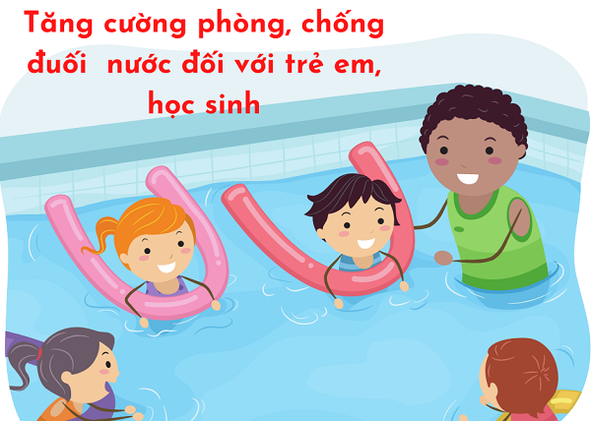
5. Biện pháp phòng tránh hiệu quả:
a. Đối với gia đình:
- Luôn để mắt đến trẻ, không giao trẻ cho anh chị nhỏ trông coi.
- Làm rào chắn quanh ao, giếng, bể nước.
- Đậy kín tất cả các dụng cụ chứa nước sau khi sử dụng.
- Không để trẻ một mình trong nhà tắm.
b. Đối với nhà trường:
- Thường xuyên kiểm tra khuôn viên, loại bỏ các nguy cơ gây đuối nước.
- Giáo dục trẻ nhận biết nơi nguy hiểm (ao, hồ, bể nước…)
- Tuyên truyền cho phụ huynh nâng cao ý thức phòng tránh.
c. Dạy trẻ kỹ năng cơ bản:
- Không chơi gần nơi có nước khi không có người lớn.
- Biết gọi người lớn khi thấy nguy hiểm.
- Làm quen với kỹ năng bơi khi đủ điều kiện.
Mùa hè đến, các em được nghỉ hè, thời gian vui chơi nhiều, đồng thời cũng là mùa mưa lũ, mùa du lịch. Vậy tôi mong rằng các bậc phụ huynh hãy quan tâm hơn nữa đến tai nạn thương tích trong dịp nghỉ hè của con em mình, đặc biệt công tác phòng chống đuối nước để các con có kỳ nghỉ hè thực sự an toàn và bổ ích sau một năm học, để tránh những rủi ro đáng tiếc nào với các em. Mỗi gia đình hãy là một “lá chắn an toàn” cho con em mình. Chỉ một chút lơ là cũng có thể dẫn đến hậu quả đáng tiếc. Hãy luôn quan tâm, giám sát và trang bị cho trẻ những kỹ năng cần thiết để phòng tránh tai nạn đuối nước.
Vì tương lai tươi sáng của con em chúng ta, mỗi người hãy nâng cao ý thức chăm sóc, giáo dục và bảo vệ trẻ em, tạo môi trường an toàn và lành mạnh để trẻ em phát triển toàn diện, tránh những tai nạn đáng tiếc xảy ra.
Trên đây là bài viết tuyên truyền về phòng chống tai nạn đuối nước của trường Mầm non Mỹ Thịnh. Qua bài tuyên truyền này rất mong các cô giáo, các bậc phụ huynh tuyên truyền hướng dẫn các con thực hiện tốt cách phòng chống tai nạn đuối nước cho để các con có một cuộc sống bình an.

NHÂN VIÊN Y TẾ

Trần Thị Kim Hoa

